**Взаимодействие детского сада с социальными партнерами**

Перед современным педагогом-дошкольником стоит задача – познакомить ребенка с объектами социальной сферы, социумом ближайшего окружения. В этой статье хочется рассказать, как такая работа ведется в нашем дошкольном учреждении.

**Для развития** познавательной мотивации, формирование основу личностной культуры, мы установили тесные связи с Кузнечихинской библиотекой.  
Библиотекарь Репета Ирина Александровна часто бывают в нашем детском саду с различными познавательными мероприятиями. Совместно устраиваются литературные встречи вместе с воспитанниками. Дети подготовительной группы перед школой записывают в библиотеку и приглашают быть активными читателями. В результате такого сотрудничества многие семьи становятся постоянными читателями библиотеки.

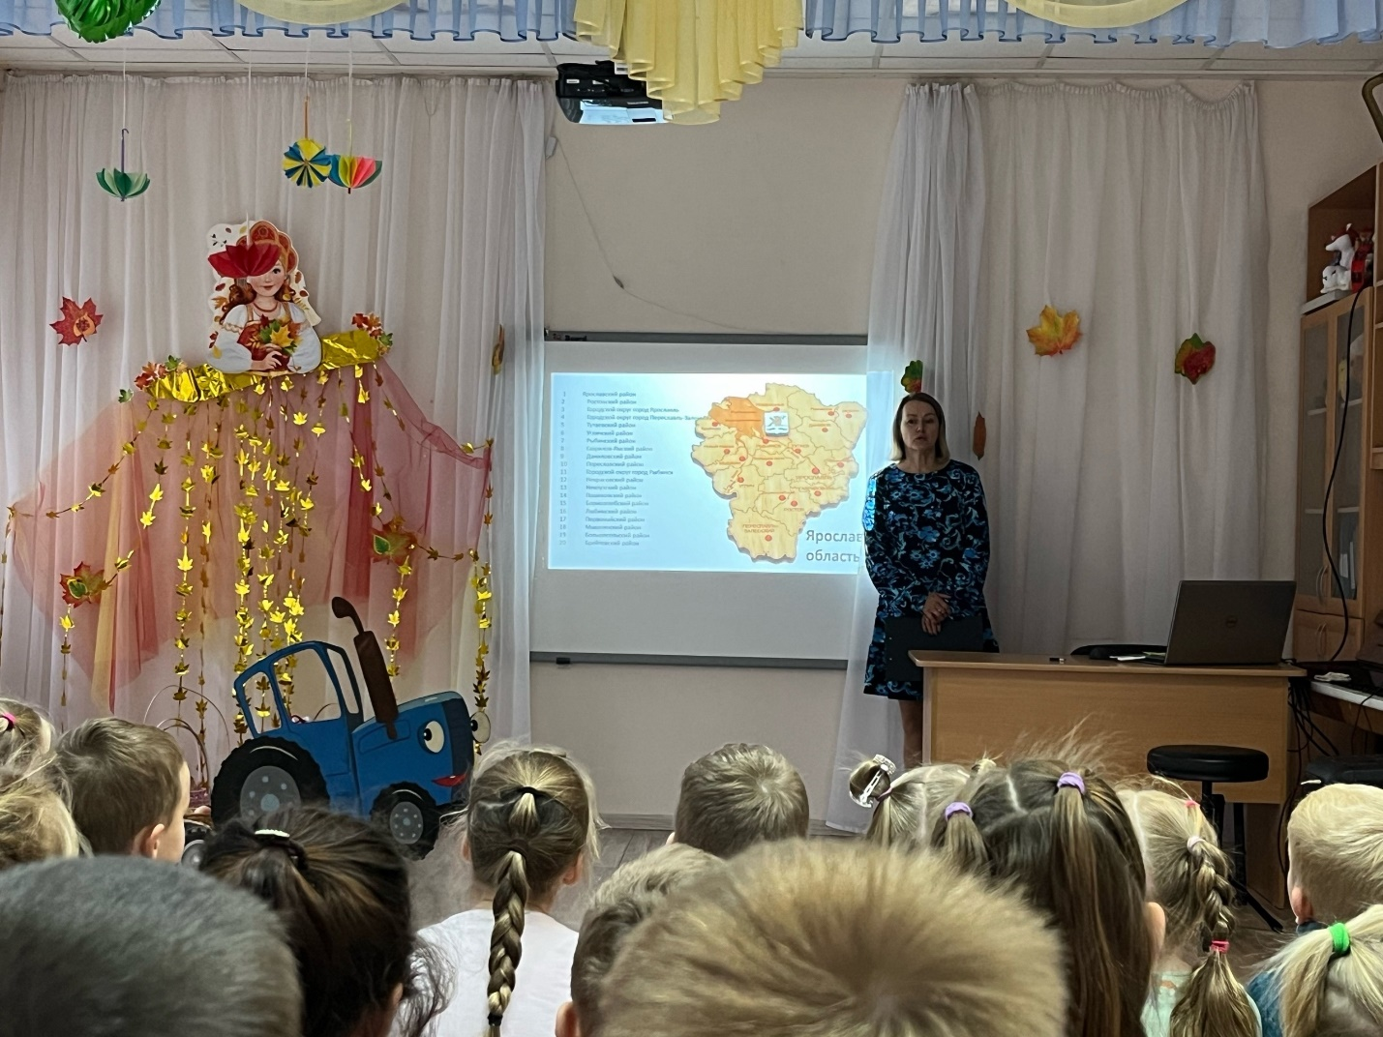

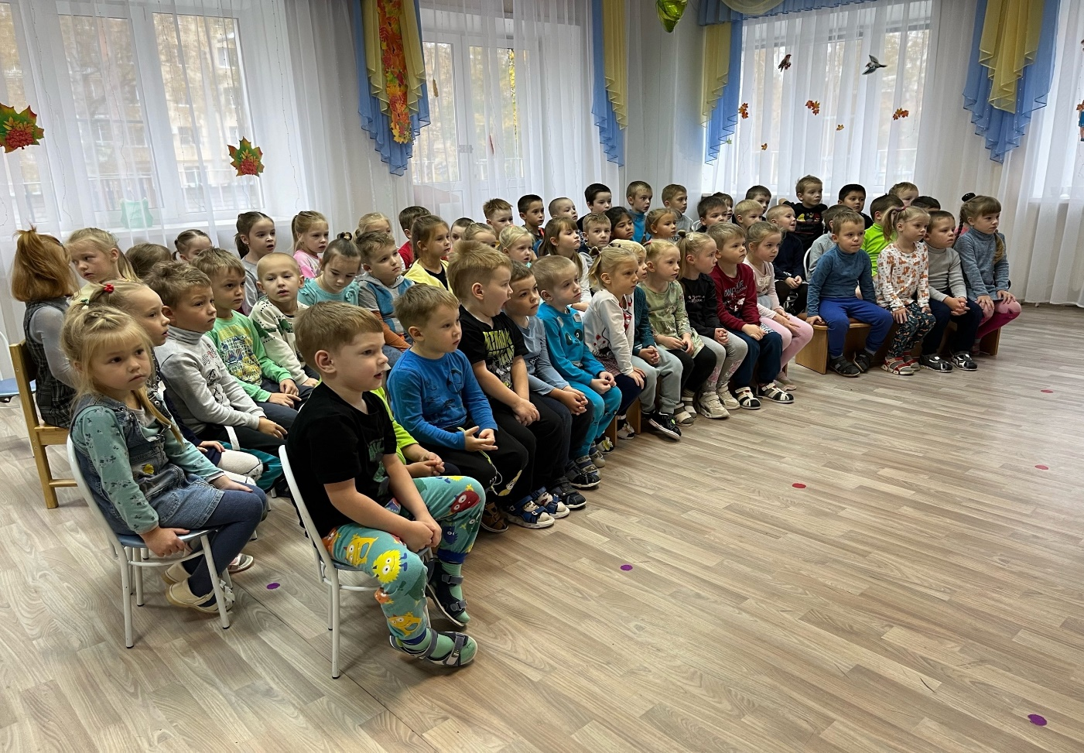

Задачи художественно-эстетического развития дошкольников успешно реализуются в процессе приобщения к театральному, музыкальному и декоративно-прикладному искусству.

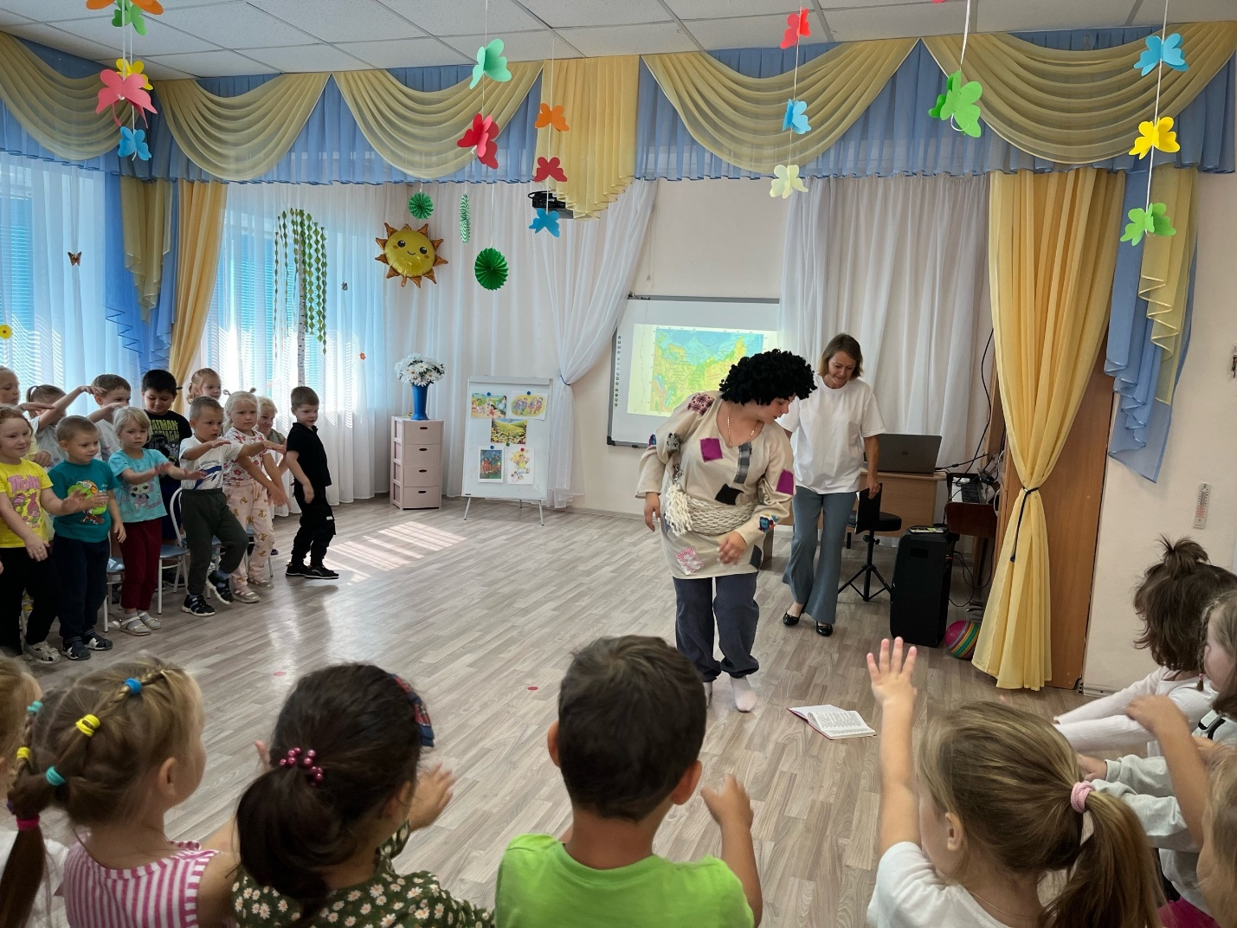

Еще одним нашим социальным партнером является Кузнечихинский КСЦ. Сказочные постановки, спектакли, игровые программы приобщают детей к театральному искусству. Мероприятия, проводимые Домом культуры, очень любят наши воспитанники и часто принимают в них участие. Сотрудниками Дома культуры и проводиться большая творческая работа, которая позволяет нашим детям и их родителям принимать участие в районных мероприятиях.

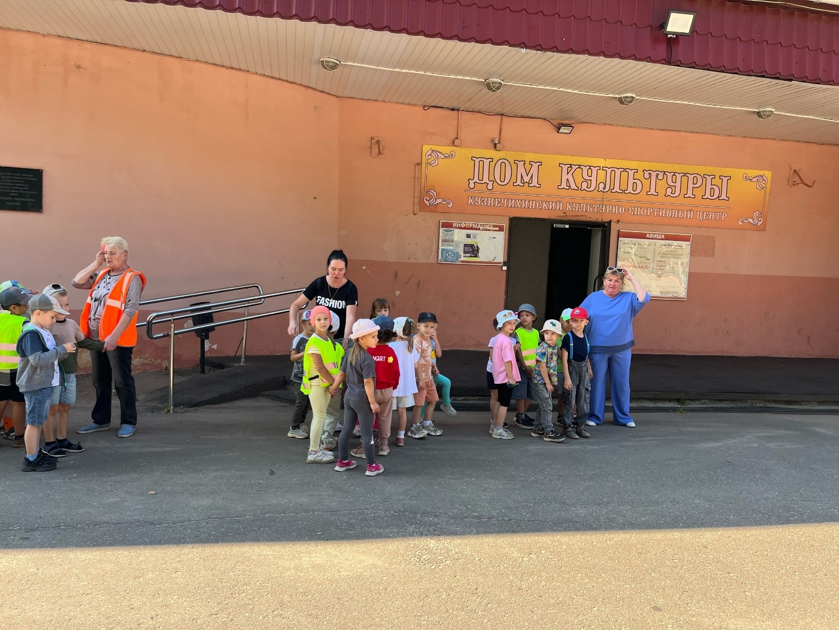

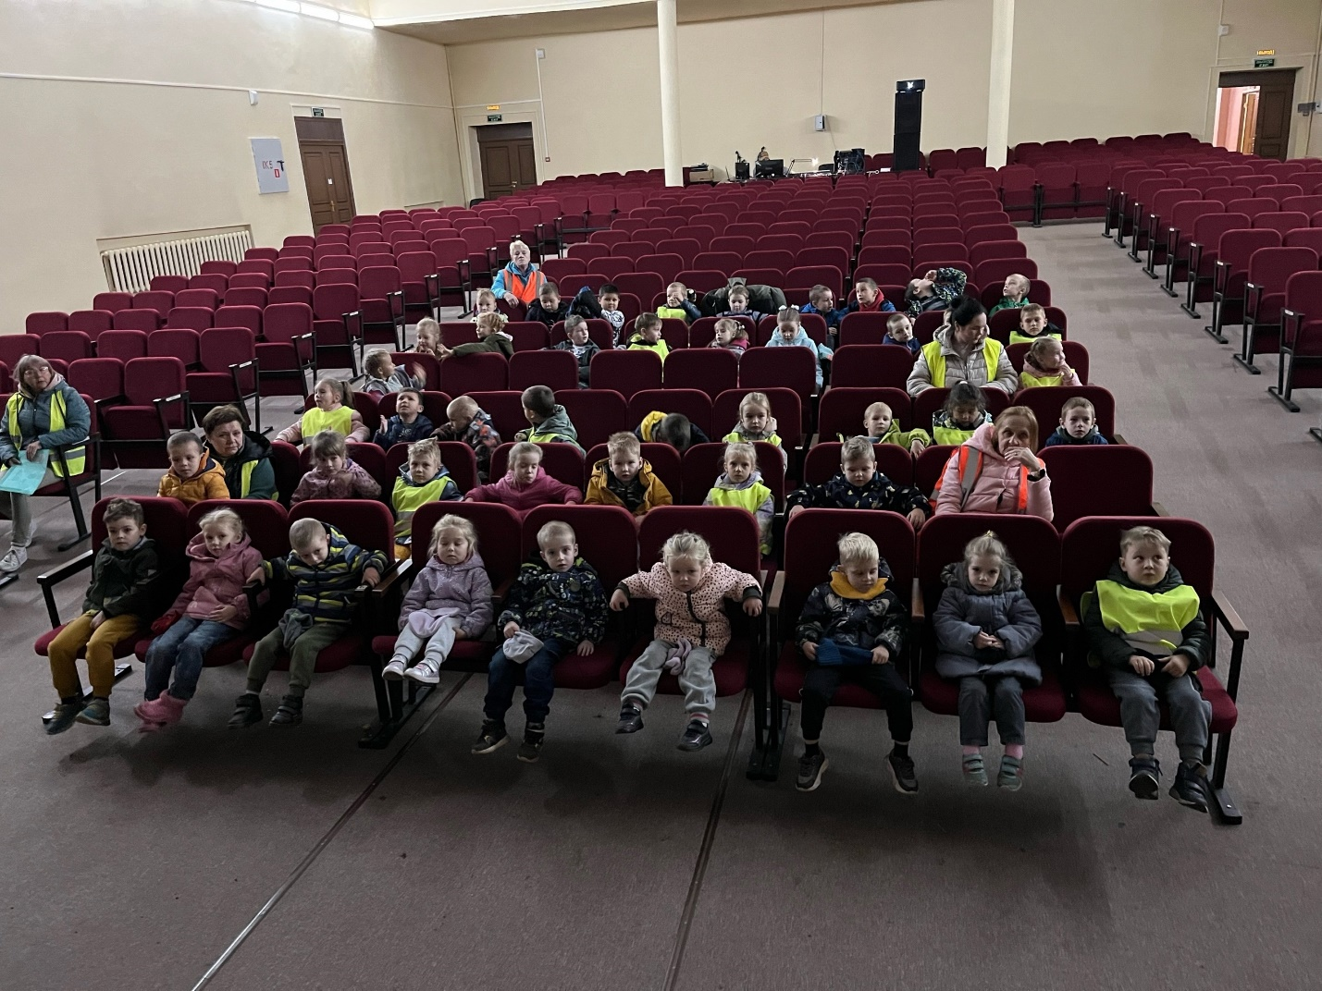

Тесное сотрудничество с КСЦ дает возможность проведению мероприятий в детском саду с качественной профессиональной аппаратурой.

